Liceo José Victorino Lastarria
Rancagua
“Formando Técnicos para el mañana”
Unidad Técnico-Pedagógica

INNOVACION EN COCINA INTERNACIONAL
4ºA Mención Cocina
Semana del 27 de abril al 01 de Mayo
OA: Prepara productos gastronómicos básicos de gastronomía internacional de países como Perú, México, China, Francia, Italia, entre otros, cumpliendo especificaciones y estándares de calidad.
Objetivo de la clase: Identificar características culinarias de países como Perú, etc., considerando las tradiciones culinarias de cada región.
Actividad: Identificar platos propios de la cocina de Perú y realizar fichas técnicas
Vea los siguientes tutoriales con recetas típicas peruanas y realice la ficha técnica de cada receta

1.- CAUSA LIMEÑA O RELLENA: https://youtu.be/E4NgNGCCDo0
2.- PAPAS A LA HUANCAINA: https://youtu.be/9rHZ4I_HRRw
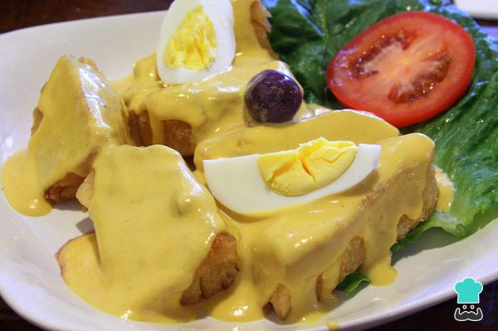

3.- CEVICHE PERUANO Y LECHE DE TIGRE
: https://youtu.be/XejsPpObNyQ
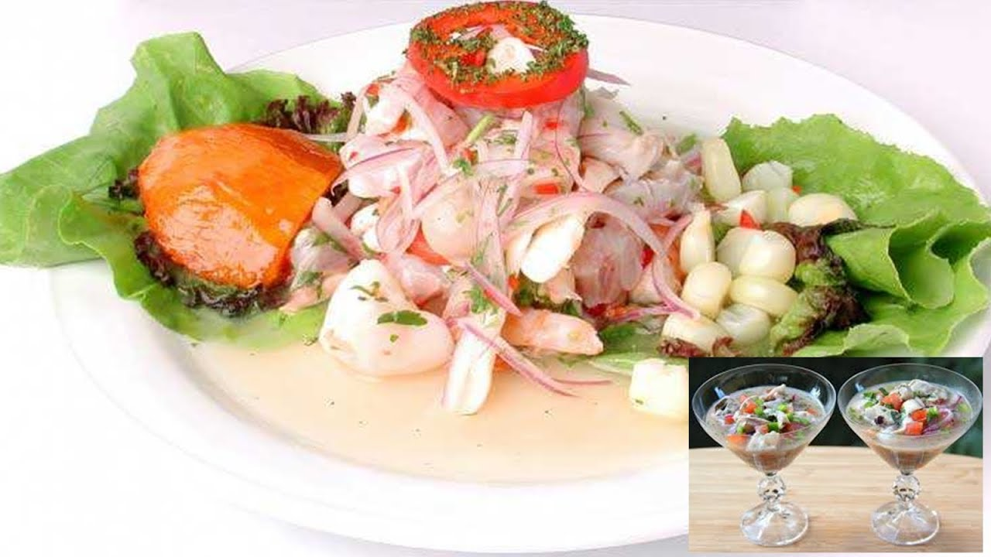

EL ÉXITO SE ALCANZA CON UN 1% DE TALENTO Y UN 99% DE TRABAJO

Liceo José Victorino Lastarria
Rancagua
“Formando Técnicos para el mañana”
Unidad Técnico-Pedagógica

FICHA TÉCNICA.
NOMBRE COMERCIAL: |  | NOMBRE TÉCNICO:
TIEMPO DE PREPARACIÓN |  | TEMPERATURA COCCIÓN:
TIEMPO DE COCCIÓN: |  | METODO DE COCCIÓN
TIEMPO TOTAL:
MODULO: planificación de la producción gastronómica |  |  |  |  |  | UNIDAD MEDIDA. |  |  | CANTIDAD REQUERIDA.
DOCENTE: José Luis Muñoz Quinteros.
INSUMOS:
INSUMOS DECORATIVOS:
HERRAMIENTAS/UTENSILIOS: |  |  | HERRAMIENTAS/UTENSILIOS:
ELABORACIÓN:

DISEÑO Y MONTAJE DE PLATO.

